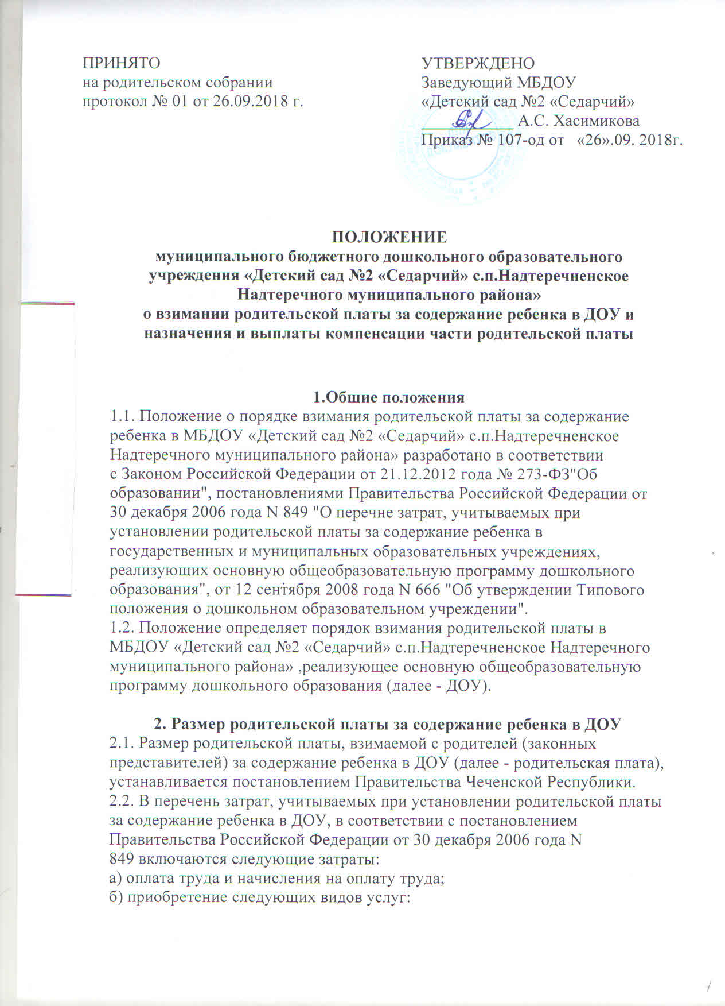

- услуги связи;
- транспортные услуги;
- коммунальные услуги;
- услуги по содержанию имущества;
- арендная плата за пользование имуществом;
- прочие услуги;
в) прочие расходы;
г) увеличение стоимости основных средств;
д) увеличение стоимости материальных запасов, необходимых для содержания ребенка в ДОУ.
Размер ежемесячной платы за содержание ребенка в ДОУ устанавливается в процентном соотношении к объему средств, предусмотренных в бюджете на очередной финансовый год на финансирование ДОУ.
Норматив затрат на содержание одного ребенка в ДОУ рассчитывается 1 раз в год, исходя из среднего показателя по Чеченской Республике.
2.3. Родителям (законным представителям) детей, посещающих ДОУ, компенсация выплачивается в размере:
- 20 процентов размера внесенной родительской платы, фактически взимаемой за содержание ребенка в ДОУ - на первого ребенка;
- 50 процентов размера внесенной родительской платы, фактически взимаемой за содержание ребенка в ДОУ - на второго ребенка;
- 70 процентов размера внесенной родительской платы, фактически взимаемой за содержание ребенка в ДОУ - на третьего и последующих детей;
Размер компенсации рассчитывается пропорционально фактически внесенной плате, определенной с учетом льгот.
Компенсация предоставляется путем перечисления начисленной суммы компенсации на лицевой счет родителя (законного представителя), открытый в установленном порядке в кредитной организации.
2.4. Освобождение от родительской платы и снижение ее размера производятся на основании следующих документов:
- письменного заявления родителя (законного представителя);
- заверенной копии справки, подтверждающей факт установления инвалидности;
- заключения психолого-медико-педагогической комиссии;
- справки о составе семьи.
2.5. Заявление и перечень документов, указанных в пункте 2.4. настоящего Положения, регистрируются в книге заявлений, которая ведется в ДОУ по форме, установленной в приложении N 1 к настоящему Положению.
2.6. Освобождение от родительской платы, снижение или увеличение (в случае наступления обстоятельств, исключающих предоставление льготы по родительской плате) ее размера производятся с первого числа месяца, следующего за месяцем представления документов в ДОУ.
Освобождение от родительской платы, снижение или увеличение ее размера в соответствии с настоящим Положением оформляются приказом руководителя ДОУ.

3. Порядок внесения родительской платы
3.1. Родители (законные представители) обязаны ежемесячно вносить родительскую плату путем перечисления денежных средств через кредитные учреждения не позднее 5 числа текущего месяца.
3.2. При непосещении ребенком ДОУ более 3 дней подряд по уважительной причине размер ежемесячной платы уменьшается пропорционально количеству дней, в течение которых не осуществлялось содержание ребенка в ДОУ.
3.3. Излишне начисленная (вследствие счетной ошибки и т.п.) и внесенная сумма родительской платы на основании заявления родителей (законных представителей) и приказа руководителя ДОУ засчитывается в счет родительской платы, взимаемой за следующий месяц посещения ребенком ДОУ.
Ответственность за своевременное поступление родительской платы и ее целевое расходование несет руководитель ДОУ.
3.4. Родители (законные представители) обязаны извещать руководителя ДОУ о наступлении обстоятельств, влекущих изменение размера родительской платы, не позднее одного месяца со дня наступления таких обстоятельств.
При наступлении обстоятельств, влекущих внесение родительской платы в ином размере, родительская плата вносится в ином размере, начиная с месяца, следующего за месяцем, в котором наступили соответствующие обстоятельства.
3.5. Порядок взыскания задолженности с родителей в случае несвоевременного внесения родительской платы определяется в соответствии с действующим законодательством.

3. Заключительные положения

3.1. Заявление на получение компенсации со всеми представленными документами, а также копия приказа о назначении (или об отказе в назначении) компенсации хранятся в ДОУ.
3.2. Родители (законные представители) обязаны извещать руководителя ДОУ о наступлении обстоятельств, влекущих прекращение выплаты компенсации или изменение ее размера (смена места жительства, образовательного учреждения, лишение родительских прав и т.п.) не позднее одного месяца со дня наступления таких обстоятельств.
При наступлении обстоятельств, влекущих прекращение выплаты компенсации или ее выплату в ином размере, компенсация прекращается или выплачивается в ином размере начиная с месяца, следующего за месяцем, в котором наступили соответствующие обстоятельства.
3.3. Ежеквартально до 10 числа месяца, следующего за отчетным кварталом, орган управления государственными ДОУ и органы управления муниципальными ДОУ представляют отчет о расходах бюджета на осуществление выплаты компенсации по форме, утвержденной Министерством образования и науки Российской Федерации, соответственно в министерство финансов Чеченской Республики и финансовые управления муниципальных районов и городских округов.

4. Расходование средств родительской платы
4.1. Расходование денежных средств родительской платы производится в соответствии с требованиями Федерального закона от 29.12.2012г. №273-ФЗ «Об образовании в РФ» и осуществляется в соответствии с планом финансово-хозяйственной деятельности муниципального бюджетного дошкольного образовательного учреждения, реализующего образовательную программу дошкольного образования.
4.2. Расходование средств родительской платы на иные цели, кроме указанных в пункте 2.2 настоящего Положения не допускается.

5.Контроль поступления и расходования денежных средств
5.1. Контроль за правильным и своевременным внесением родителями (законными представителями) родительской платы осуществляет руководитель муниципального бюджетного дошкольного образовательного учреждения «Детский сад №2 «Седарчий» с.п.Надтеречненское Надтеречного муниципального района».
5.2. Контроль целевого использования денежных средств, поступивших в качестве родительской платы, осуществляется в установленном законом порядке.

